|  |
| --- |
| Воспитываем ГРАМОТНОГО пешехода |
| **Советы для родителей детей среднего дошкольного возраста** |

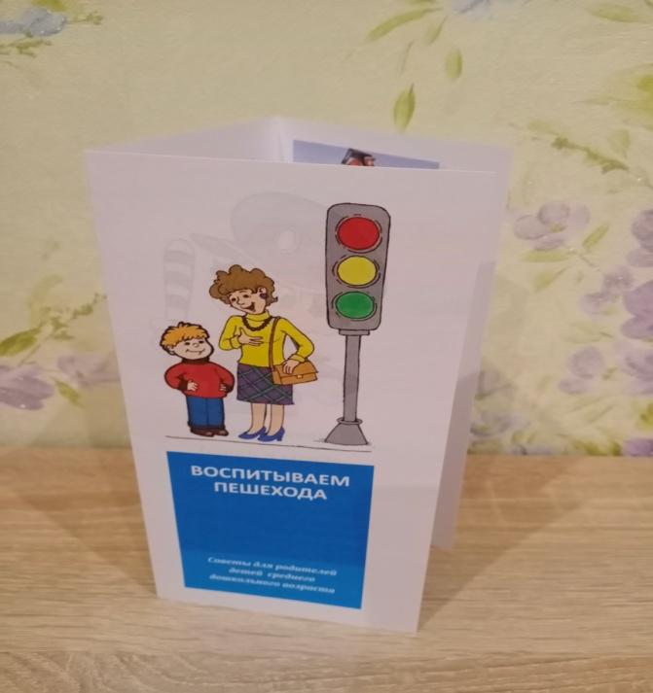**Буклет подготовила:**

***Сапелкина Надежда Ивановна,***

***воспитатель МБДОУ №26***

***ст. Новолабинской***

# Цель методической разработки: создание для родителей информационной базы по формированию у детей среднего дошкольного возраста устойчивых навыков безопасного поведения на улицах, дорогах, в транспорте.

**Задачи:**

1. Предоставление родителям дошкольников базовых знаний по формированию у детей основ безопасного поведения.

2. Вызвать у родителей устойчивый интерес к безопасности детей как участников дорожного движения.

**Содержание буклета:**

# Уважаемые мамы и папы!

Вы являетесь образцом поведения, Вы – объект любви и подражания для Вашего ребенка. Это необходимо помнить всегда и тем более, когда делаете шаг на проезжую часть дороги вместе с малышом.

Чтобы Ваш ребенок не попал в беду, воспитывайте у него уважение к правилам дорожного движения терпеливо, ежедневно, ненавязчиво.

А именно:

* **Ваш ребенок должен играть только во дворе под Вашим наблюдением и знать: на дорогу выходить нельзя!**
* **Не запугивайте ребенка, а наблюдайте вместе с ним и используйте ситуации на дороге, улице, во дворе; объясняйте, что происходит с транспортом и пешеходами.**
* **Знакомьте ребенка с транспортом и пешеходами.**
* **Развивайте у ребенка зрительную память, внимание. Для этого создавайте игровые ситуации дома. Закрепляйте в рисунках впечатления от увиденного. Пусть ребенок сам приведет Вас в детский сад, а из сада – домой.**

**В среднем дошкольном возрасте Ваш ребенок должен знать:**

## На дорогу выходить нельзя!;

* **Дорогу переходить можно только со взрослым, держась за руку, вырываться нельзя;**
* **Переходить дорогу надо по переходу спокойным шагом;**
* **Пешеходы – это люди, которые идут по улице;**
* **Чтобы был порядок на дороге, чтобы не было аварий, чтобы пешеход не попал под машину, надо подчиняться светофору;**
* **Машины бывают разные, это – транспорт. Машинами управляют шоферы (водители). Для машин предназначено шоссе (дорога, мостовая);**
* **Когда мы едем в автобусе, троллейбусе, трамвае, нас называют пассажирами;**
* **Когда мы едем в транспорте, нельзя высовываться из окна, надо держаться за поручень или за руку мамы или папы.**

# Мамы и папы!

**Отнеситесь ответственно к этим советам. Ведь от Вашей культуры поведения на улице, в общественном транспорте, от Вашего уважения правил дорожного движения зависит жизнь и здоровье Вашего ребенка!**

**Внешний вид буклета:**

